**Дата: 20.05.22 Клас: 6-А**

**Предмет: укр.літ Вч.: Харенко Ю.А.**

**Тема уроку**: **Степан Руданський. «Запорожці у короля»**

**Хід уроку:**

**1. Слово вчителя.**

Де і в яких обставинах не перебував би С. Руданський, він завжди захищав рідну українську культуру, оспівував славні сторінки історії, між іншим, запорозьке козацтво. Про сміливість, кмітливість, дотепність козаків, їхнє почуття гумору ходили легенди. Чого варті хоча б ті прізвища-прізвиська, які вони давали новоприбулим: Засядьвовк, Нетудиха та Шило, Борщ, Несвятипаска, Задуйвітер та ін.

Згадаймо картину І. Рєпіна «Запорожці пишуть листа турецькому султанові». Народні перекази говорять про те, як запорожці вміли давати від-січ тим, хто ставився до них із пихою, хотів принизити, посміятися з них, хай це був навіть сам король чи його вельможі. Мабуть, саме на таких переказах і будував співомовки С. Руданський.

* ***Перегляд відеоролика «Козаки-характерники»***

https://youtu.be/F6-wnql-q1Y

**2. Читання співомовки С. Руданського «Запорожці у короля»**

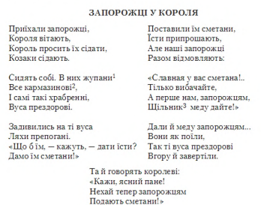

**3. «Паспорт твору»** *(записати у зошит)*

**Герої:** запорожці, король, ляхи, автор.

**Тема**: розповідь про приїзд запорожців до польського короля, їхню сміливість та кмітливість у спілкуванні з ляхами.

**Ідея:** козаки – славні українці, які володіли неабияким розумом і гострим словечком.

**Художні засоби.**

**Жанр**: співомовка.

**Слово вчителя.** *Про твори С.Руданського сказав Михайло Драгоманов: «Руданський* *був одним з вельми небагатьох поетів недавнього часу зі справжнім талантом та зі спробами торкнутися нових тем, а не тільки тих, які заїздили**попередники й наслідувачі Шевченка»*.

***4. Завершити речення (усно)***

**«Добре торгувалось»**

**1.** Чумак у крамницях шукав (дьогтю).

**2.** Купці, прагнучи покепкувати над чумаком, сказали, що у них продаються тільки (дурні).

**3.** Чумак, проявивши кмітливість, відповів, що торгівля була добра, якщо їх тільки (два залишилося).

**«Запорожці у короля»**

**4.** Запорожці мали довгі (вуса).

**5**. Польські пани пригостили їх (сметаною).

**6.**Щоб закрутити вуса, козаки попросили (меду).

5. **Домашнє завдання.**

Прочитати гуморески «Еволюція», «Найважча роль».